TRIGONOMETRIA
- En la figura: hallar $"m"$ si $\overline{oc}$ es bisectriz.

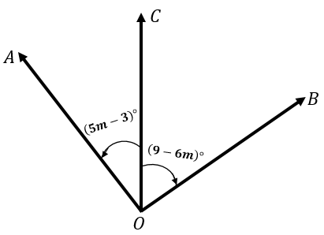

- $6$
- $-3$
- $12$
- $13$
- $8$

- El en la figura: hallar $"tan θ"$
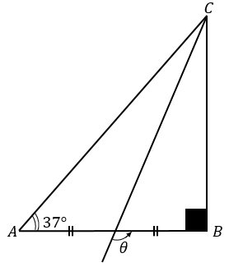

- $-\frac{3}{2}$
- $\frac{1}{2}$
- $-\frac{1}{2}$
- $\frac{4}{3}$
- $-\frac{5}{2}$

